我是一个用户，我想咨询一下关于发热电缆电地暖电磁辐射的问题，关于电磁辐射强度国家规定是多少？再就是是不是面积越大辐射越大？谢谢。
首先我们要了解什么是电磁辐射。
电磁辐射是指电磁能量从辐射源发射到空间，在电场与磁场之间以波阻抗联系交变在空间以电磁波形式传播的能量流现象，它的电磁辐射能量大小与波源的频率有关，频率越高，即波长越短，越容易产生电磁辐射并形成电磁波。
其次我们应该了解工频电磁场的概念。
在电力或动力领域中，通常将50Hz(或60Hz)频率称之为“工业频率”(简称“工频”)。在临近输电线路或电力设施的周围环境中，电场与磁场单独存在，并不类似高频电磁场那样以电磁波形式形成有效的电磁能量辐射或形成体内能量吸收。工频电磁场为感应场，电压感应出电场，电流感应出磁场。他们是可以被看作为两个独立的实体。感应场的特点是随着距离的增大剧烈衰减。
在我们生活环境中使用的家用电器，如电视机、吸尘器、冰箱、电热毯、电动剃须刀等均产生工频电磁场。
《500kV超高压送变电工程电磁辐射环境影响评价技术规范(HJ/T24-1998)》是目前我国评价电力设施电磁环境的标准。也是国家环境保护评价的技术依据。北京市环境保护检测中心对电磁辐射环境的检测依据就是该标准。
该标准是由国家环保总局委托北方交通大学起草。1998年颁布实施。
该标准是借鉴国际非离子辐射防护委员会(ICNIRP)发布的《限制时变电场、磁场和电磁场暴露(300GHz以下)导则》而制定的。
《ICNIRP导则》限值为工频电场5kV/m,磁感应强度为0.1mT。我国《500kV超高压送变电工程电磁辐射环境影响评价技术规范(HJ/T24-1998)》限值为工频电场4kV/m,磁感应强度为0.1mT。
北京市环境保护监测中心曾做过一个检测，检测的区域是使用单导发热电缆电地暖采暖的卧室，数据显示场强结果在0.3～0.7uT之间，根据以上描述国家相关标准的要求是0.1mT，而1mT=1000uT，实际结果只是国家标准要求的3～7‰。由此可见发热电缆电地暖的电磁辐射是非常小的，不会对人体或者其他的相关设备造成影响和损害的。
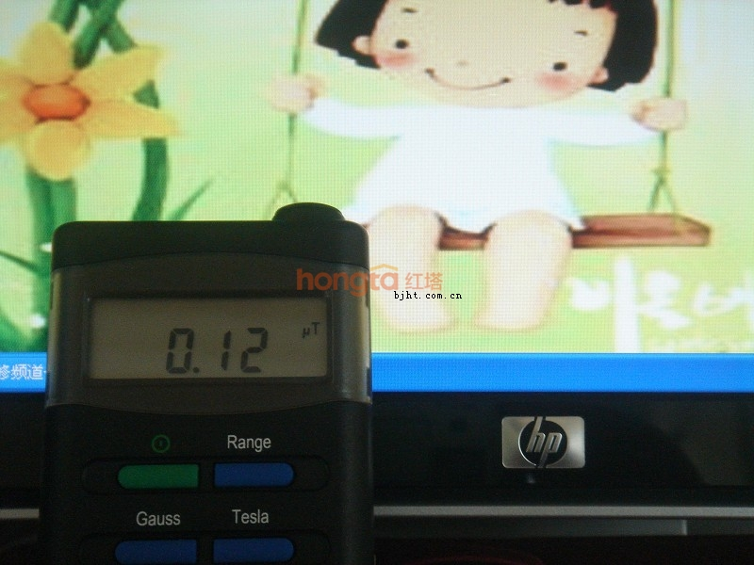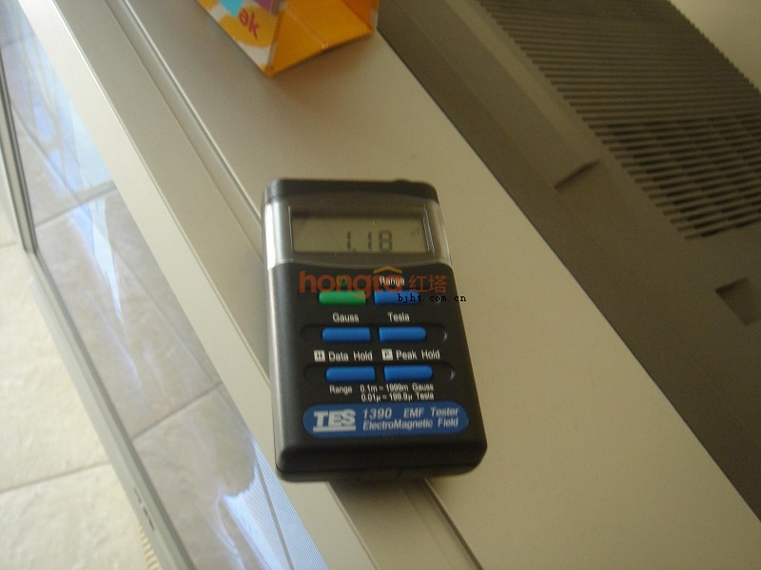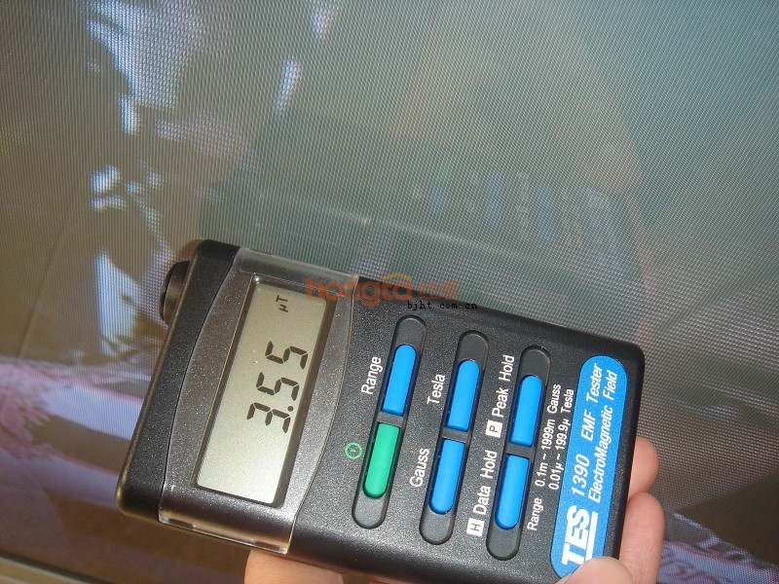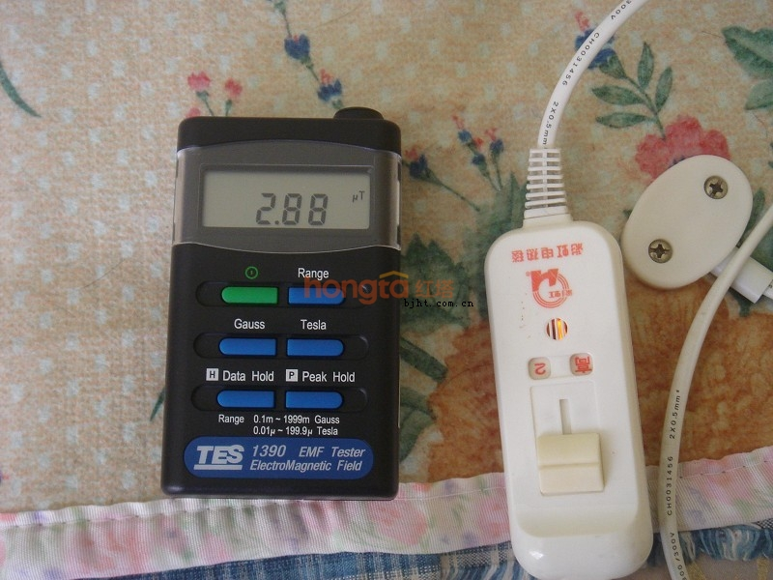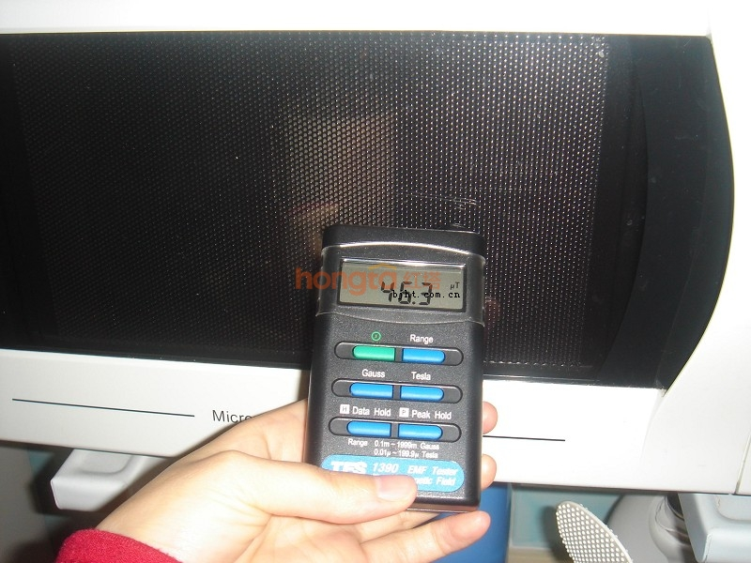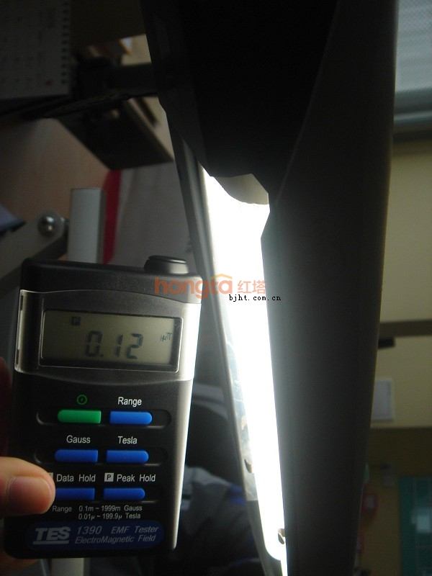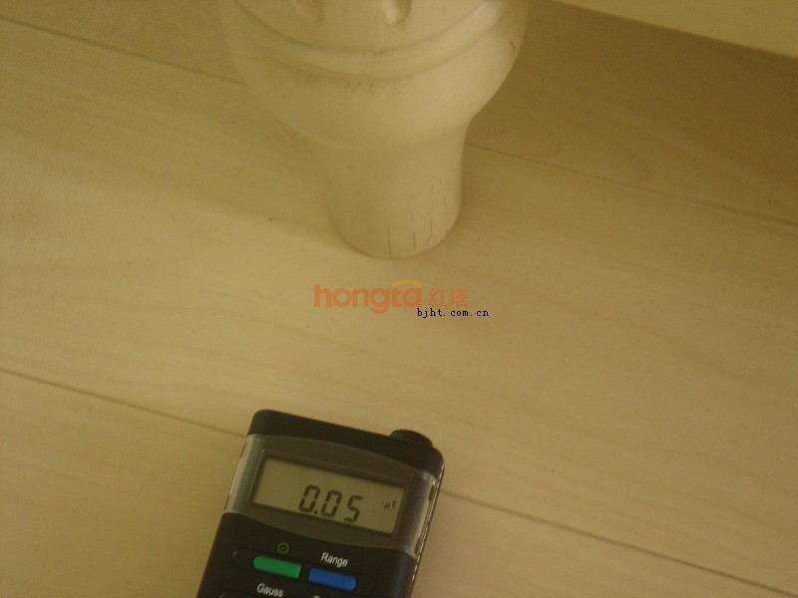
(ICNIRP)是如何制定工频场的健康标准的？
国际上推荐的健康的暴露极限导则需要有已经发表的可能对健康有危害影响的科学的和药理知识的估价。这必须是主要基于科学的而与既得利益无关。ICNIRP作为一个独立的科学组织，它具有所有的基本科学学科，他和世界卫生组织一起是有资质去执行对可能有害健康的因素作评估工作的机构。ICNIRP是被世界卫生组织、国际劳工组织、欧盟正式认可的非电离辐射防护的非政府组织。
EMF(电场、磁场、电磁场)暴露对健康有害影响的估价和ICNIRP限制EMF暴露的以健康为基础的导则是建立在科学数据之上并且与既得利益无关。他们并不考虑政治的、社会的和经济的诸因素。
《限制时变电场、磁场和电磁场暴露(300GHz以下)导则》为100kHz及以下频率范围内确定的，用于防止对健康不利影响的“基本限值”物理量为“电流密度”。按电流密度为100mA/m²的健康阈值，对职业与公众暴露分别赋予10倍与50倍安全因子，即取基本限值分别为10mA/m²与2mA/m²，来确定电场与磁场暴露的职业与公众暴露“参照水平”。换句话说，标准限值是在已知对健康有影响的阀值基础之上对公众给予50倍的安全裕度。
通过上面的讲解相信您对电磁辐射的问题有了一定的了解，发热电缆电地暖是可以放心使用的。

